



**زیربرنامه:**

BoundPtAngle

|  |  |  |
| --- | --- | --- |
| **توسعه دهندگان** | رسول عامری | E:\Uni\karshenasi\Pic\Picture2.png |
| **تهیه کنندگان مستند** |  | |
| **تاییدکنندگان** |  | |
| **تاریخ تنظیم سند** |  | |
| **شناسه سند** |  | |
| **زبان برنامه‌نویسی** | **Fortran 90** | |

1. وظایف

در این زیربرنامه زاویه بین دو ضلع مجاور در شبکه محاسبه می‌شود.

1. توضیحات و تئوری

برای گسترش داده لایه مرزی و ایجاد شبکه زوایای بین اضلاع تشکیل دهنده لایه مرزی مورد نیاز است. برای در نظر گرفتن دو ضلع مجاور در لایه مرزی از اطلاعات استخراج شده اولیه می‌توان استفاده نمود.

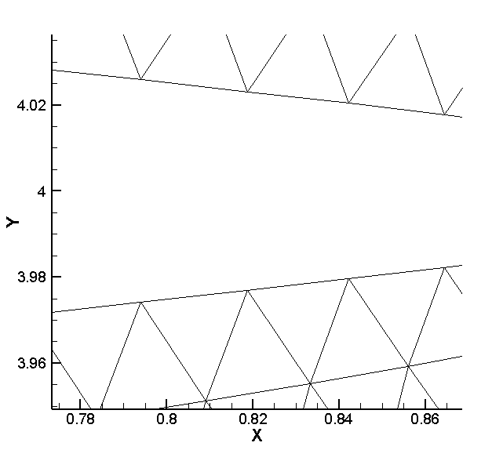

A

B

Ɵ



دو ضلع A و B در ‏شکل (1) دو ضلع مجاور در لایه مرزی می‌باشند. زاویه بین دو ضلع A و B با استفاده از فرمول زیر محاسبه می‌شود.

|  |  |
| --- | --- |
|  |  |

1. بخش‌های زیربرنامه

در این قسمت تمام بخش‌های زیربرنامه مطابق با شماره‌گذاری موجود در برنامه کامپیوتری ارائه شده است. این زیربرنامه شامل پنج قسمت زیر می‌باشد:

1. مقداردهی به پارامترهای اولیه

مقداردهی به دو متغیر که به ترتیب عدد پی (14/3) و عدد مورد استفاده برای تبدیل رادیان به درجه می‌باشد.

1. استخراج دو ضلع مجاور لایه مرزی

این قسمت شامل یک حلقه می‌باشد که به تعداد نقاط لایه مرزی اجرا می‌شود. در هر تکرار ضلع‌های متصل به نقطه مورد نظر را در متغیرها ذخیره می‌نماید. برای مثال برای نقطه B دو ضلع شماره 1 و 2 در متغیر مربوطه ذخیر می‌شوند و برای نقطه A دو عدد صفر و 1 استخراج و ذخیره می‌گردند.

A

B

C

D

1

2

3

1. نمونه‌ای از یک شبکه
2. بررسی نقطه که محل تقاطع دو ضلع باشد.

بررسی می‌شود که نقطه مورد نظر نقطه‌ای نباشد که به یک ضلع متصل است زیرا در این صورت زاویه‌ای در این نقطه تشکیل نشده است. برای مثال در ‏شکل (2) نقطه A و D زاویه‌ای بین اضلاع تشکیل نداده‌اند.

1. استخراج نقاط ابتدا و انتهای دو ضلع

در این قسمت با توجه به مختصات نقاط ابتدا و انتهای دو ضلع مجاور، صورت و مخرج کسر فرمول ‏(1) محاسبه شده است. برای مثال در شکل 1 برای محاسبه دو ضلع متصل در نقطه B از مختصات دو نقطه A و B برای محاسبه فرمول 1 استفاده شده است.

1. محاسبه زاویه بین دو ضلع مجاور و تبدیل آن به درجه

از آنجا که مخرج کسر نباید صفر باشد در این قسمت ابتدا بررسی می‌شود که مخرج صفر نگردد. سپس زاویه بین دو ضلع مجاور همانند فرمول ‏(1) محاسبه شده است.